

# S****íntese e Caracterização de PANI esmeraldina em meio ácido visando a produção de um nanocompósito híbrido com GO por mistura física****

**\*Daniel L. Mercini(TC) 2,4, Matheus H. C. Braga(PG)1,3, *Augusto C. C. Duarte(TC)2,4, Nathalia D. R. Calado(TQ) 2,4, Hállen D. R. Calado(PQ)1,2**

**1Centro de Tecnologia em Nanomateriais e Grafeno, CTNano/UFMG, Belo Horizonte, MG, Brasil, 31310-260; 2Departamento de Química, Universidade Federal de Minas Gerais, UFMG, Belo Horizonte, MG, Brasil, 31270-901; 3Departamento de engenharia de Materiais, Centro Federal de Educação Tecnologica de Minas Gerais, CEFET-MG, Belo Horizonte, MG, Brasil, 30480-000 4Colégio Técnico da Universidade Federal de Minas Gerais Av. Pres. Antônio Carlos, 6627 - Pampulha, Belo Horizonte - MG, 31270-901**

**INSTITUIÇÃO DE REALIZAÇÃO: DEPARTAMENTO DE QUÍMICA DA UFMG**

**E-MAIL DO AUTOR:** [dancas897@gmail.com](mailto:dancas897@gmail.com)**,** [hallendaniel@ufmg.br](mailto:hallendaniel@ufmg.br)**, matheus.braga@ctnano.org**

**RESUMO (Times New Roman, tam 12)**

RESUMO - Inserir aqui o resumo em português (Times New Roman, tam 10) - até 1000 caracteres com espaço.

*Palavras-chave: inserir aqui de três a cinco palavras chave, separadas por vírgula. (Times New Roman, tam 10, itálico)*

# Introdução



Polímeros condutores, como a polianilina (PANI), têm despertado grande interesse devido à sua elevada condutividade elétrica, estabilidade química e facilidade de processamento. A forma esmeraldina, obtida por polimerização em meio ácido, representa o estado mais condutor e estável da PANI, sendo ideal para aplicações em dispositivos eletrônicos e sensores. O óxido de grafeno (GO), por sua vez, apresenta alta área superficial e grupos funcionais oxigenados que favorecem a interação com polímeros condutores. Neste contexto, este trabalho propõe a síntese da PANI esmeraldina em meio ácido e a produção de um nanocompósito híbrido com GO, utilizando a metodologia de mistura física, visando à obtenção de materiais com propriedades físico-químicas sinérgicas para aplicações tecnológicas avançadas.

# Experimental

A polianilina (PANI) foi sintetizada pela polimerização química de anilina em meio ácido, utilizando solução aquosa de HCl 1,0 mol L⁻¹ como eletrólito e persulfato de amônio (APS) como agente oxidante. A proporção molar entre anilina e APS foi mantida em 1:1, sendo a adição do oxidante realizada lentamente sob agitação constante e temperatura controlada (~0–5 °C) em banho de gelo, a fim de favorecer a formação da forma esmeraldina da PANI. Após a reação, o precipitado verde-escuro foi filtrado, lavado com água destilada e metanol para remoção de impurezas, e seco em estufa a 60 °C por 12 horas. O óxido de grafeno (GO), previamente obtido por método de Hummers modificado ou adquirido de fornecedor, foi utilizado para produção do nanocompósito. O híbrido GO@PANI 50% foi preparado por meio da mistura física de 50% em massa de GO e 50% de PANI, dispersos em água destilada e submetidos à agitação magnética por 6 horas à temperatura ambiente, promovendo boa homogeneização do sistema

O texto deve ser detalhado o suficiente para permitir a reprodução de resultados. Os autores devem ressaltar o uso de substâncias porventura perigosas e que requeiram manuseio e/ou cuidados especiais durante a realização dos experimentos. 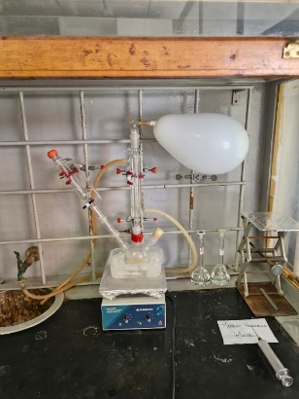

# Resultados e Discussão

FTIR

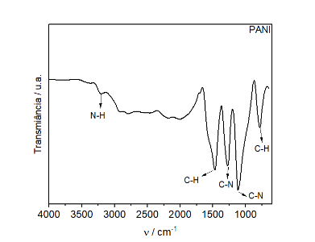

Espectro FTIR n: Principais picos e o grupo funcional correspondente identificados nos espectros FTIR obtidos para a Polianilina

|  |  |
| --- | --- |
| **Banda PANI (cm⁻¹)** | **Grupo Funcional** |
| 3500-3300 | N-H (amina) |
| 1600-1500 | C=C (anel aromático) |
| 1300-1250 | C-N (arílico) |
| 1150-1000 | C-H (deformação fora do plano) |

Tabela n: Principais picos e o grupo funcional correspondente identificados nos espectros FTIR obtidos para a PANI

O espectro FTIR da PANI apresentou bandas características do grupo N–H (~3400 cm⁻¹), anéis benzenoide/quinoide (1600–1500 cm⁻¹) e ligações C–N arílicas (1300–1250 cm⁻¹), confirmando a estrutura conjugada e a forma esmeraldina do polímero. Essas bandas evidenciam a copolimerização redox e a potencial condutividade elétrica.

TG

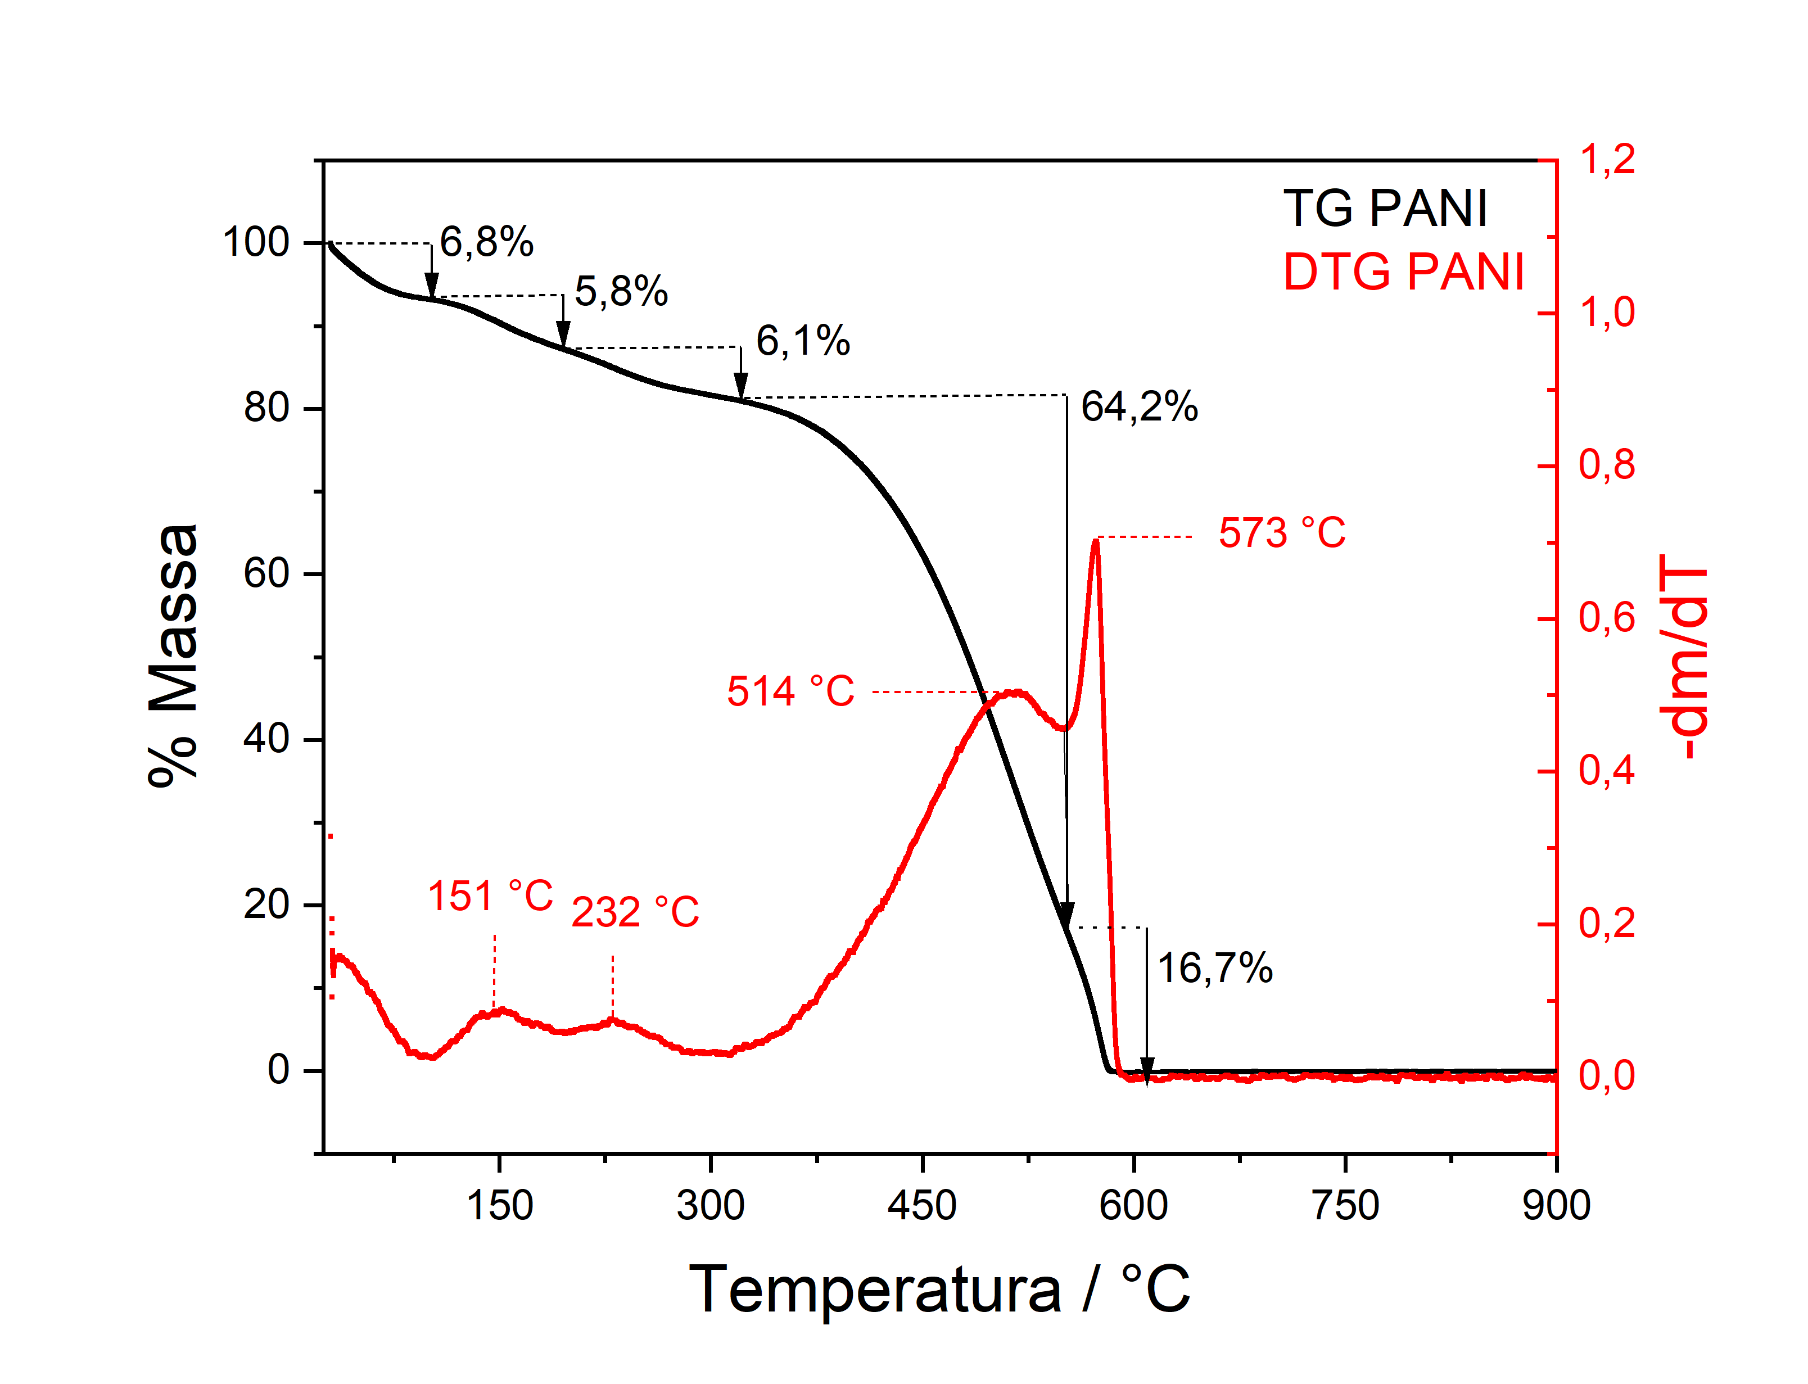

A análise TGA/DTG da PANI revelou quatro etapas principais: perda de umidade abaixo de 150 °C (6,8%), desdopagem e fragmentação entre 150–400 °C (5,8% e 6,1%), degradação da cadeia polimérica entre 450–600 °C (64,2%), e formação de resíduo carbonáceo (16,7%), evidenciando a estrutura complexa e a estabilidade térmica do polímero.

RAMAN

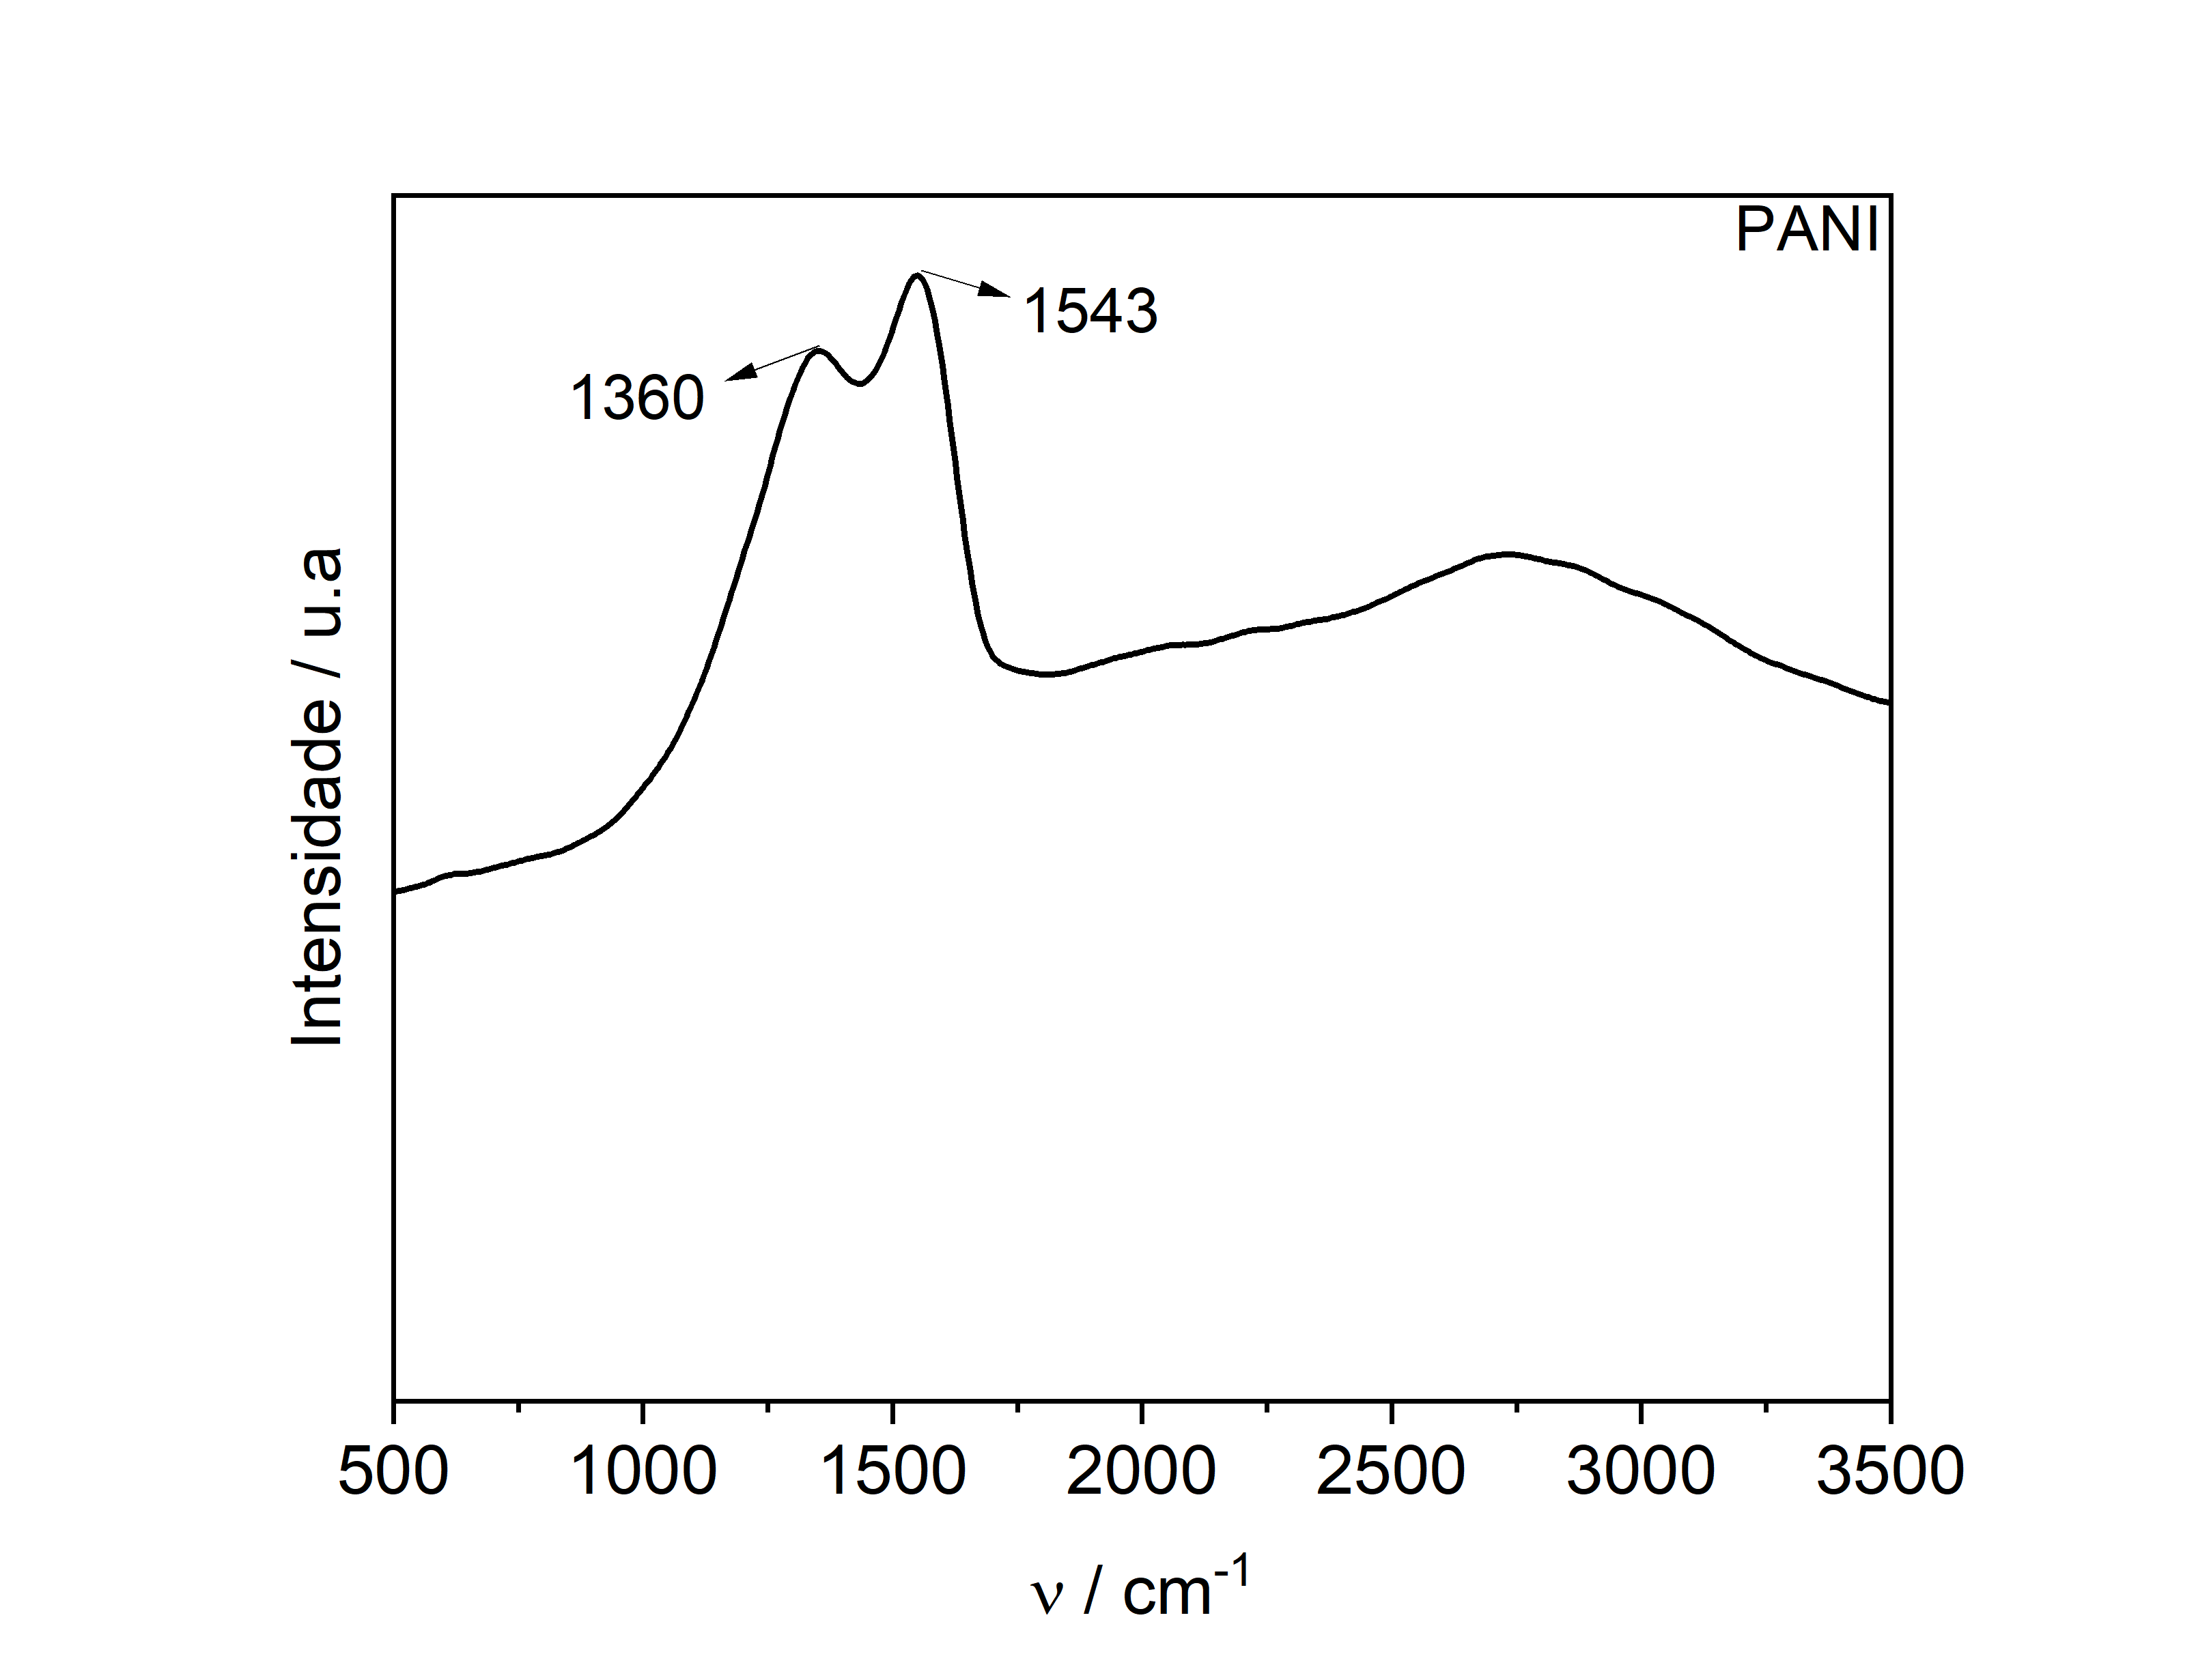

O espectro Raman da PANI apresentou bandas em 1543 cm⁻¹ (anéis quinoides) e 1360 cm⁻¹ (C–N⁺•), características da forma emeraldina dopada, indicando alto grau de dopagem e boa conjugação eletrônica. A ausência de bandas abaixo de 1300 cm⁻¹ confirma a inexistência da forma leucoemeraldina, reforçando o perfil condutor do material.

# Conclusões

Com base na síntese em meio ácido e caracterização detalhada da polianilina (PANI) na forma esmeraldina, os resultados confirmam a obtenção de um polímero com estrutura típica e propriedades adequadas para aplicação em dispositivos eletrônicos. As análises FTIR, TGA/DTG e Raman comprovaram a presença dos principais grupos funcionais, estabilidade térmica até cerca de 500 °C e alto grau de dopagem, indicando a predominância da forma oxidada condutora. A proposta de formar um nanocompósito híbrido com óxido de grafeno por mistura física se mostra promissora, abrindo caminho para o desenvolvimento de novos materiais funcionais com propriedades sinérgicas.

# Agradecimentos

Inserir aqui agradecimentos.

# Referências

As referências bibliográficas devem ser inseridas no texto em números arábicos e entre parêntesis e o mais próximo possível da citação. Devem ser citadas e listadas em ordem crescente. O modelo a ser empregado é dado a seguir.

1. Para artigos em revistas: R. Ling; M. Yoshida; P.S. Mariano,

*J. Org. Chem.* **1996**, 61, 4439-4445.

1. Para teses: F. H. Dutra, Tese de Doutorado, Universidade Federal do Rio Grande do Sul, 1995.
2. Para livros sem editor: E. Haslam, *Shikimic Acid Metabolism and Metabolites*, John Wiley & Sons, New York, 1993.
3. Para livro com editor: J. G. Buchanan; H. Z. *Sable in Selective Organic Transformations*, B. S. Thyagarajan, Ed.; Wiley-Interscience, New York, **1972**; Vol. 2, 1-95.
4. Para patentes: F. R. Lyle, U.S. Patent 5 973 257, 1985; Chem.

Abstr. **1985**, 65, 2870.

1. Para anais de congressos: O. Barbosa in Anais do 10o Congresso Brasileiro de Catálise, Salvador, 1999, Vol. 1, 343-

348.